ПРАКТИЧЕСКАЯ РАБОТА №1

Задание: Напечатать предложенный текст, применив инструмент «Цвет текста»

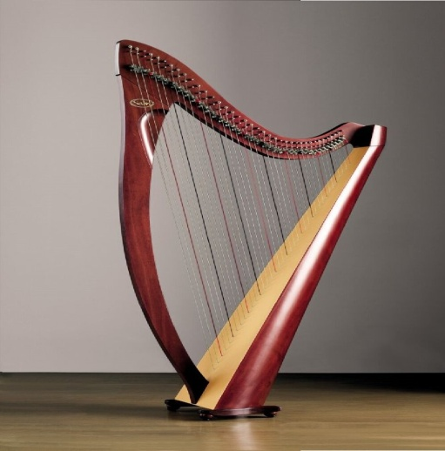
вал вол выл вар дал дар
два дол рад род рвы раж
ров пол пар пыл паж пыж

Пэр, пал, под, жал, жар.
Лов, лад, эра, ода, арап.
Алло, алоэ, валы, арфа.

Поло; лапа; аврал; вода; волы!
Вывод-вырвал-вырыл-выдра?
Опора/олово/оводы/дрова

